apstiprinu
Andrejs Rožlapa
LPF ģenerālsekretārs
Valmierā, 2019. gada 15. jūnijā
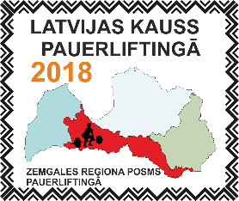
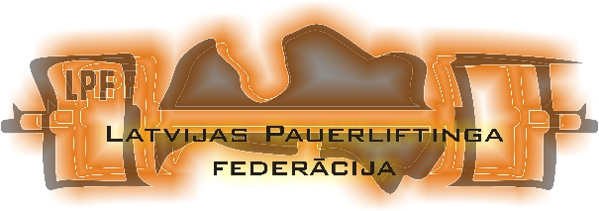

NOLIKUMS
2019. Ķekavas Novada čempionāts svaru stieņa vilkmē no zemes (individuāli un pāriem), Latvijas Kausa 11. posms

- Vieta un laiks
Sacensības norisināsies 2019. gada 27. jūlijā, laukumā pie Ķekavas Sporta nama, Ķekavas novada “Bultas”.
10⁰⁰– 11³⁰ dalībnieku svēršanās;
11³⁰ – 12⁰⁰ tehniskais pārtraukums;
12⁰⁰ sacensību sākums

- Mērķis un uzdevumi
- Spēka sporta veidu popularizācija Latvijā;
- Vilkmes un pauerliftinga popularizācija Ķekavas novada iedzīvotāju un viesu vidū;
- Masveidīguma un jaunu interesentu piesaiste federācijas rīkotajām sporta aktivitātēm;
- Lietderīga brīvā laika pavadīšanas veicināšana.

- Sacensību vadība
Sacensības organizē Biedrība “Latvijas Pauerliftinga Federācija” sadarbībā ar Ķekavas novada domi un Biedrību „Spēka Pasaule”.
- Sacensību direktors: Didzis Lapiņš (tālrunis: 26432026);
- Sacensību galvenais tiesnesis: Arnis Rukmanis (tālrunis: 28755557);

- Sacensību noteikumi
- Sacensībās piedalās visi oficiāli pieteikušies Latvijas Republikas sportisti un komandas, kā arī citu valstu komandas.
- Sacensību apbalvošanas ceremonijā sportisti iziet sporta formās.
- Sacensību dalībnieki izpilda vienu vai abus spēka trīscīņas vingrinājumus (stieņa vilkme no zemes), vai stieņa vilkmi no zemes pāriem.
- Dalībniekiem ir atļauts startēt IPF apstiprinātā ekipējumā, vai elastīgajās īsajās biksēs un vienkrāsainos T – kreklos.
- Sacensību dalībniekiem OBLIGĀTI jāizmanto speciālās vilkmes zeķes;
- Sportisti reģistrācijas laikā piesaka vingrinājuma veidu. Sportistiem atļauts startēt gan individuālā, gan pāru vingrinājuma izpildē. Pārus atļauts veidot dažādu komandu pārstāvjiem.
- Sacensības norisinās atbilstoši IPF pieņemtajai kārtībai.
- Juridiskā persona (organizācija) vai fiziska persona, kura deleģējusi sportistu uz sacensībām, uzņemas pilnu atbildību par startējošā sportista veselības stāvokli sacensību laikā (saskaņā ar MK not. Nr. 594 no 2016. gada 06. septembra prasībām).

- Vērtēšana
- Sacensības notiks sekojošās svara kategorijās:
- Vīriešiem (OPEN): -59,0 kg; -66,0 kg; -74,0 kg; -83,0 kg; -93,0 kg; -105,0 kg; 120,0 kg; 120,0+ kg;
- Sievietēm (Open), Jauniešiem, Junioriem un Veterāniem vīriem V40, V50, V60: viena kategorija, kur uzvarētāju nosaka pēc IPF punktiem;
- Pāru vilkmē sacentīsies piecās svaru kategorijās – līdz 132 kg, līdz 166 kg, līdz 210, līdz 240kg, virs 240 kg. (abu dalībnieku svara summa – nav dzimuma ierobežojumu).
- Komandu vērtējumā tiek vērtēti kopā 10 labākie rezultāti, tajā skaitā ne mazāk kā 2 jauniešu un 2 junioru grupas sportisti. Pārējie 6 sportisti var būt no jebkuras grupas. Jebkurā grupā var startēt neierobežots skaits dalībnieku;
- Komandu vērtējums tiks skaitīts pēc sekojošas tabulas (par katru nākamo vietu (pēc devītās) dalībnieks komandai dod vienu punktu):
Vieta | 1 | 2 | 3 | 4 | 5 | 6 | 7 | 8 | 9
Punkti | 12 | 9 | 8 | 7 | 6 | 5 | 4 | 3 | 2

- Apbalvošana
- Čempionātā ar medaļām un diplomiem tiks apbalvoti trīs labākie sportisti pēc sacensību rezultātiem (jauniešiem, junioriem, veterāniem pēc IPF punktiem), katrā svaru kategorijā, gan individuālajā, gan pāru ieskaitē.
- Trīs labākie sportisti vērtējumā pēc IPF punktiem individuālajā vērtējumā vīriešiem un sievietēm, divi labākie sportisti pāru ieskaitē (viens pāris) un trīs komandas tiks apbalvotas ar kausu un/vai balvām.

- Finansēšana
- Visus komandējuma izdevumus sedz juridiska persona (organizācija) vai pats sacensību dalībnieks. Dalības iemaksas, komandas (un individuāli startējošajiem dalībniekiem), ar laicīgi atsūtītiem pieteikumiem, ir EUR 7.00 par katru pieteikto dalībnieku.
- Komandām (sporta klubiem, sporta organizācijām), kuri nav LPF biedri dalības maksa – EUR 14 par katru pieteikto dalībnieku.
- Komandām (vispārizglītojošajām skolām u.c.), kuras saskaņā ar sporta likumu nevar būt LPF biedri dalības maksa EUR 7.00 par katru pieteikto dalībnieku.
- Lai piedalītos sacensībās, visiem sportistiem nepieciešama Latvijas Pauerliftinga federācijas licence. Tās maksa – 5 EUR gadā.
- Komandas un dalībnieki, kas nebūs laicīgi atsūtījušas dalībnieku pieteikumus EUR 15.00.

- Pieteikumi
- Komandu un individuālie pieteikumi izdarāmi līdz 2019. gada 23. jūlijam (pulksten 24:00);
- Dalībnieku pieteikumi pēc 2019. gada 23. jūlija pulksten 24:00 netiks pieņemti.
- Ja sacensību maksājumi tiek apmaksāti, ar pārskaitījumu pamatojoties, uz sistēmas piedalies.sp.lv izrakstītu rēķinu, sacensību dalībniekam, vai komandas pārstāvim jānodrošina, lai maksājums tiktu saņemts līdz sacensību sākuma dienai, vai arī sveroties jāuzrāda bankas maksājuma uzdevums. Pretējā gadījumā izrakstītais rēķins tiks anulēts un nepieciešamie maksājumi būs jāveic uz vietas, reģistrējoties sacensībām.
- Komandai ir nepieciešams apmaksāt dalības naudu par visiem pieteiktajiem dalībniekiem uz sacensību dienu.
- Izņēmuma gadījumā pieteikt vai atsaukt dalību pa tālruni 28755557 (augstākminētajos termiņos).

- Īpašie nosacījumi
- Piesakoties šīm sacensībām, jūs piekrītat, ka sacensības tiks fotografētas un filmētas un iegūtie foto un video materiāli būs publiski pieejami sabiedrības informēšanai par šīm sacensībām.
- Reģistrēties sacensībām (pie svēršanās) iespējams, vienīgi uzrādot personu apliecinošu dokumentu.
- Katrai komandai vai individuālajam dalībniekam ir nepieciešama ārsta atļauja startēt sacensībās. Startējot bez tās, dalībnieks pats uzņemas atbildību par savu veselības stāvokli;
- Dalībnieki jaunāki par 18g. bez ārsta vai vecāku atļaujas netiks pielaisti dalībai sacensības;
- Izcīnītās un nepaņemtās medaļas un kausi netiks uzglabāti pēc sacensību beigām;
  - Piesakoties šīm sacensībām, jūs piekrītat un apņematies ievērot visus federācijas normatīvos aktus, nolikumus vai cita veida dokumentus, kas uz jums attiecas;
  - Piesakoties šīm sacensībām, jūs apzināties, ka uz sacensībām ir uzaicināti un sacensībās var ierasties Latvijas Antidopinga biroja pārstāvji, kas var no jebkura dalībnieka ievākt nepieciešamos paraugus aizliegtu vielu analīzēm;

SACENSĪBAS ATBALSTA
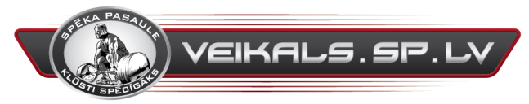
Interneta veikals: http://veikals.sp.lv
Pasākumu finansē Latvijas Republikas Izglītības un zinātnes ministrija | 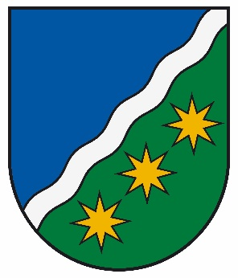  Pasākumu finansē Ķekavas novada dome

VEIKSMĪGUS STARTUS!

